Управление образования администрации округа Муром Владимирской области
Муниципальное бюджетное общеобразовательное учреждение «Средняя общеобразовательная школа № 20 имени Героя Советского Союза В.И. Филатова»

Авторская программа
внеурочных занятий по профилактике правонарушений, терроризма и экстремизма через книгу и чтение
в 7-9-хклассах
«Будь Человеком - человек!»

Автор: заведующий библиотекой МБОУ СОШ № 20 Лексина Ольга Борисовна
тенлефон-8-920-920-61-71

Муром 2020

Программа проверена на антиплагиат, уникальность-91,48%

Муром, 2020

Оглавление:
1. Вступительное слово - стр. 1
2. Программа
А) Пояснительная записка к программе, постановка проблемы - стр. 2
Б) Актуальность программы - стр. 2
В) Цель и задачи - стр. 2
Г) Разделы программы и периодичность проведения занятий- стр. 3
Д) Календарно-тематическое планирование - стр. 3
Е) Содержание программы - стр. 6
Ж) Методическое обеспечение - стр. 8
З) ) Материально - техническое и кадровое обеспечение - стр.8
И) Предполагаемые результаты и критерии отслеживания эффективности программы - стр. 9
К) Заключение - стр.9
3. Приложения:
1.Что читать родителям об информационной безопасности, экстремизме и толерантности
2. Основные нормативные правовые акты, необходимые для работы по профилактике экстремизма в молодёжной среде
3. Родителям о детской жестокости. Советы школьного психолога
4. Обзор книжной выставки – предостережения для детей и взрослых «Книги о детях, которые пугают не только детей»
5. Практические советы от психолога «Как преодолеть агрессию»
6. Социологический опрос по теме «В чем причины детской жестокости?» -
7.Список учебных материалов по безопасному Интернету для учителей и родителей

Вступительное слово
События последнего времени подтвердили, что экономическая нестабильность, социальная незащищённость, утрата духовных ценностей оказали негативное влияние на общественное сознание большинства социальных и возрастных групп населения страны, резко снизили воспитательное воздействие российской культуры, искусства и образования.
Становиться всё более заметной постепенная утрата нашим обществом традиционного российского правового воспитания. В общественном сознании получили широкое распространение равнодушие, эгоизм, немотивированная агрессивность, жестокость, неуважительное отношение к старшим. В этих условиях очевидна неотложность решения острейших проблем системы правового воспитания как основы укрепления государства.
Воспитание нравственных качеств у школьников 8-9-х классов может оказать плодотворное влияние на молодёжь в целом и её отношение к стране, что позволит со временем усилить положительный статус Российского Государства.
Одним из важнейших направлений нравственно – правового воспитания учащихся на современном этапе является профилактика правонарушений, терроризма и экстремизма среди обучающихся.
Как же уберечь от этих возрастающих в обществе негативных явлений подрастающее поколение? Ведь дети не рождаются правонарушителями, террористами или жестокими, но нередко впоследствии ими становятся.
Однако на фоне социальной незащищённости и экономической нестабильности у них происходит деформация, а затем и разрушение системы мотивации, разрыв прежних социальных связей и формируется поведение, характерными чертами которого является готовность к любым противоречивым поступкам (правонарушения, терроризм, экстремизм) ради получения лёгкой жизни, денег и удовольствий.
Именно поэтому программа «Будь Человеком - человек!»- это реальный шаг на пути к решению проблемы борьбы с правонарушениями, терроризмом и экстремизмом среди обучающихся через книгу и чтение в молодёжной среде.
Программа предназначена для проведения мероприятий школьной библиотеки в 7-8-х классах с целью реализации основной задачи педагогической профилактики, которая заключается не только и даже не столько в предотвращении правонарушений, терроризма и экстремизма, сколько в том, чтобы предупредить возникновение у подростков установки на желание принять участие в этих негативных деяниях.
Надеюсь, что программа «Будь Человеком - человек!» и гражданское чувство всех кто ей заинтересуется, продиктует необходимость со всей неутомимостью российской педагогической интеллигенции принять участие в деле спасения наших детей от катастрофы правонарушений, терроризма и экстремизма.

1
Пояснительная записка к программе, постановка проблемы, актуальность программы «Будь Человеком - человек!»
С каждым годом всё актуальней становится тема правонарушений, терроризма и экстремизма среди подростков, о ней говорят, пишут, обсуждают, выясняют причины. Поэтому, чем раньше мы – педагоги и школьные библиотекари, начнём говорить об этом негативном явлении с подрастающим поколением, тем эффективнее будет воспитательное воздействие на ребёнка, его понимание последствий и неотвратимости наказания за содеянное.
Как же достучаться до уже озлобленного сердечка подростка, чтобы вместо желания причинить вред обществу и стране, в нём было добро и любовь к людям, а не тяга к преступности? Отвечаем - читать для него, читать вместе с ним, обсуждать прочитанное, советовать ему читать те книги, которые невозможно читать без слёз, затрагивая ещё оставшиеся нежными струны детской души. Не просто читать, а читать вместе с ним в школе на уроках, вне уроков в школьной библиотеке, в семье. Читать так, чтобы ребёнок поверил этой духовно- нравственной книге, прочувствовал, примерил на свою жизнь.
Всем этим критериям в полной мере отвечает такая программа по профилактике правонарушений, терроризма и экстремизма среди подростков через книгу и чтение, как – «Будь Человеком - человек!»
Данная программа - это попытка соединить применение различных форм, методов и технологий библиотечной работы с воспитательным воздействием на читателей, выявить из-за чего и почему дети становятся жестокими и почему совершают правонарушения, чтобы, в последствии, они сделали все возможное, чтобы помочь искоренить своим знакомым или будущим детям эти негативные явления.
Реализация мероприятий данной программы призвано через книгу и чтение убедить подростков в том, что проблема правонарушений, терроризма и экстремизма среди обучающихся действительно важна и актуальна; что решить ее можно с помощью чтения книг духовно- нравственного содержания, предлагаемых школьным библиотекарем на уроке, на внеурочных занятиях, во внеклассном чтении и в семье.
Цель программы: Предупреждение агрессивного поведения подростков; профилактика правонарушений, терроризма и экстремизма в подростковой среде, воспитание нравственных личностных качеств, внедрение современных идей взаимодействия с несовершеннолетними и семьями группы риска
Задачи: 1.Проанализировать раскрытие проблемы подростковых правонарушений, терроризма и экстремизма на примере изучаемых литературных произведений русских и зарубежных писателей
2
2.Побуждать детей к чтению духовно- нравственной литературы как увлекательному и образовательному процессу;
3.Привлечь внимания родителей к важности и необходимости воспитательной работы по профилактике отклоняющегося от нормы и противоправного поведения детей в семье;
4.Познакомить подростков со способами предупреждения правонарушений, конфликтов, бездумного использования ресурсов сети Интернет
Периодичность проведения занятий
Данная программа предусматривает проведение 2-х занятий в месяц, каждое из которых предполагает 0,5 час теории и 0,5 час практики на основе школьной библиотеки. Конечно, работа школьного библиотекаря разнопланова и не всегда имеется возможность строго следовать графику проведения занятий. Поэтому, каждая библиотека может распределять время занятий по- своему.
Всего данная программа предполагает 20 занятий, реализованных в течение 1 учебного года с сентября по май, включая итоговое занятие.
Разделы программы «Будь Человеком - человек!»
1. Профилактика правонарушений в подростковой среде;
2. Предупреждение жестокости и агрессивного поведения среди подростков;
3. Профилактика экстремизма и терроризма;
4. Безопасный Интернет и дети
Основная форма проведения мероприятий – групповая.
Теоретическая и практическая части обучения должны быть связаны между собой, причём не обязательно напрямую.
Теоретическая часть занятия может и не сопровождаться практической работой в этот же день. Практическая часть занятия может проводиться в необходимое для библиотеки или удобное для учащихся время.
Календарно - тематический план программы «Будь Человеком - человек!»
№ | Разделы программы, тема занятия | Класс | Час | Форма проведения занятия | Сроки
 | Раздел 1. Профилактика правонарушений
1 | Знай свои права! | 7 | 1 | Чтение с остановкой книги А. Усачёва, Просмотр отрывка из спектакля. Рассказ об основных правах и обязанностях несовершеннолетних. | апрель
2 | Украл, похитил - отвечай! | 9 | 1 | Конференция- презентация по книгам А.П.Чехова «Вор», «Единственное средство». Видеокроссинс «Не воруй!» Презентация об административной и уголовной ответственности за хищения среди несовершеннолетних | декабрь
3 | Выступление на родительском собрании по теме «Изучение нормативных документов и ФЗ РФ по профилактике правонарушений в подростковой среде» | 7 | 1 | Презентация «Книги, которые пугают не только детей» для семейного чтения по профилактике противоправного поведения несовершеннолетних. | сентябрь
4 | 20 ноября - Всемирный День прав ребёнка | 8 | 1 | Обзор книжной выставки - викторины «Есть права и у подростков». Коллективный коллаж «Я и мои права» | ноябрь
5 | Не порть чужое имущество! | 8 | 1 | Знакомство с книгой А.Жвалевского, Е.Пастернак «Гимназия № 13». Анкета - опрос «Что такое хорошо и что такое - плохо!». Конкурс отзывов по книге | январь
6 | 10 декабря – День прав человека | 9 | 1 | Устный журнал «В мире прав и обязанностей человека».  Составление памятки о правах человека | декабрь
7 | Нет вредным привычкам! | 7-9 | 1 | Агитбригада «Скажем - Нет вредным привычкам!» | март
 | Раздел 2. Предупреждение жестокости и агрессивного поведения
8 | Цени своё имя, не допускай прозвищ! | 8 | 1 | Знакомство с книгой А.Богословского «Верочка». Сторителлинг по книге. Соц. опрос по теме «В чем причины детской жестокости?» | Февраль
9 | За преступление - наказание! | 9 | 1 | Просмотр и обсуждение отрывка из книги А.А.Лиханова «Сломанная кукла». Презентация об ответственности за правонарушения. | декабрь
10 | Будь толерантным!  16 ноября - Международный день толерантности. | 7-9 | 1 | «Час пик» членов библиотечного актива школы с психологом. Флешмоб «Будьте добры и толерантны!» | ноябрь
11 | Не будь жестоким, уважай сверстников! | 7 | 1 | Знакомство с книгой В Железникова «Чучело». Конкурс буктрейлеров по книге | январь
 | Раздел 3. Профилактика экстремизма и терроризма
12 | Экстремизм - угроза обществу! | 7 | 1 | Линейка «Мы помним вас, дети Беслана!». Беседа «Экстремизм - угроза обществу» | сентябрь
13 | Экстремизм и дети | 8 | 1 | Сторителлинг по книге Уильяма Голдинга «Повелитель мух». использование технологии digital сторителлинг | октябрь
14 | Расовая ненависть и подросток | 9 |  | Знакомство с книгой Харпер Ли «Убить пересмешника». Коллективное изготовление лэп-бука по книге | Февраль
15 | 12 декабря - День Конституции РФ | 7-8 | 1 | Гражданско - правовая игра-викторина в 7-х классах «Закон и порядок» | декабрь
16 | Выступление на родительском собрании по теме «Профилактика экстремизма и терроризма» | 9 |  | Памятка «Что читать родителям о терроризме и экстремизме среди подростков» | апрель
 | Раздел 4. Безопасный интернет и дети
17 | 26- Всемирный День информации | 8 | 1 | Обзор книг- новинок школьной библиотеки «Кое- что об информации. Перезагрузка» Изготовление постера «Поиск информацию» | ноябрь
18 | «Этикет в Интернет» | 7 | 1 | Библиотечный урок. Изготовление рукописной страницы классной книги  «Мой семейный Интернет» | октябрь
19 | 30 сентября – Всероссийский День Интернета  Выступление на родительском собрании по теме «Интернет и подростки» | 8 | 1 | Беседа о безопасном Интернете среди подростков. Советы школьного психолога о детской жестокости Список учебных материалов по безопасному Интернету для учителей и родителей | сентябрь
20 | Итоговое занятие. Анализ итогов работы по программе. Награждение активистов библиотечного актива | 7-9 | 1 | Итоговое тестирование учащихся по теме «Я- гражданин своей страны!» | май
 | Всего: 20 час

5

Содержание программы «Будь Человеком - человек!»
Раздел 1. Профилактика правонарушений (7 часов)
Тема 1. Знай свои права! (1 час)
Теоретическая часть - Чтение с остановкой отрывка из книги А. Усачёва «Приключения маленького человека». Рассказ об основных правах и обязанностях несовершеннолетних.
Практическая часть - Просмотр отрывка из кукольного спектакля по книге А. Усачёва.
Тема 2. Украл, похитил - отвечай! (1 час)
Теоретическая часть – Конференция - презентация по книгам А.П.Чехова «Вор», «Единственное средство».
Практическая часть - Презентация об административной и уголовной ответственности за хищения среди несовершеннолетних ». Видеокроссинс «Не воруй!»
Тема 3. Выступление на родительском собрании по теме «Изучение нормативных документов и ФЗ РФ по профилактике правонарушений в подростковой среде»(1 час)
Презентация «Книги, которые пугают не только детей» для семейного чтения по профилактике противоправного поведения несовершеннолетних.
Тема 4. 20 ноября - Всемирный День прав ребёнка (1 час)
Теоретическая часть - Обзор выставки - викторины «Есть права и у подростков».
Практическая часть - Коллаж «Я и мои права»
Тема 5. Не порть чужого имущества! (1 час)
Теоретическая часть - Знакомство с книгой А.Жвалевского, Е.Пастернак «Гимназия № 13».
Практическая часть - Конкурс отзывов по книге. Анкета - опрос «Что такое хорошо и что такое - плохо!».
Тема 6. 10 декабря – День прав человека (1 час)
Теоретическая часть - Устный журнал «В мире прав и обязанностей человека»
Практическая часть - Составление памятки о правах человека
Тема 7. Нет вредным привычкам! (1 час)
Агитбригада проводится в 7-8-х классах силами учеников 9-х классов «Скажем Нет вредным привычкам!» в день профилактики правонарушений
Раздел 2. Предупреждение жестокости и агрессивного поведения (4часа)
Тема 8. Цени своё имя, не допускай прозвищ! (1 час)
Теоретическая часть - Знакомство с книгой А.Богословского «Верочка».
Практическая часть - Сторителлинг по книге. Соц. опрос по теме «В чем причины детской жестокости?»
Тема 9. За преступление - наказание! (1 час)
Теоретическая часть - Просмотр и обсуждение отрывка из фильма по книге
6
А.А.Лиханова «Сломанная кукла»
Практическая часть - Презентация об ответственности за правонарушения
Тема 10. Будь толерантным! (1 час)
Теоретическая часть - «Час пик» библиотечного актива школы с психологом.
Практическая часть - Флешмоб «Будьте добры и толерантны!»
Тема 11. Не будь жестоким, уважай сверстников! (1 час)
Теоретическая часть - Знакомство с книгой В Железникова «Чучело».
Практическая часть - Конкурс буктрейлеров по книге
Раздел 3. Профилактика экстремизма и терроризма(5 часов)
Тема 12. Экстремизм - угроза обществу! (1 час)
Теоретическая часть - Беседа «Экстремизм - угроза обществу»
Практическая часть - Линейка «Мы помним вас, дети Беслана!».
Тема 13. Экстремизм и дети (1 час)
Теоретическая часть - Сторителлинг по книге У.Голдинга «Повелитель мух».
Практическая часть - Монтаж видео с использованием технологии digital сторителлинг
Тема 14. Расовая ненависть и подросток (1 час)
Теоретическая часть - Знакомство с книгой Харпер Ли «Убить пересмешника»
Практическая часть - Коллективное изготовление лэп-бука по книге
Тема 15. 12 декабря - День Конституции РФ (1 час)
Гражданско - правовая игра-викторина в 7-х классах «Закон и порядок»
Тема 16. Выступление на родительском собрании по теме «Профилактика экстремизма и терроризма» Памятка «Что читать родителям о терроризме и экстремизме среди подростков» (1 час)
Раздел 4. Безопасный интернет и дети (3часа)
Тема 17. 26- Всемирный День информации (1 час)
Теоретическая часть - Обзор книг- новинок школьной библиотеки «Кое- что об информации. Перезагрузка»
Практическая часть - Изготовление постера «Поиск информацию»
Тема 18. «Этикет в Интернет» (1 час)
Теоретическая часть - Библиотечный урок «Этикет и интернет»
Практическая часть - Изготовление рукописной страницы классной книги
«Мой семейный Интернет»
Тема 19. «Интернет и наши дети» (1 час) Выступление на родительском собрании по теме «Интернет и подростки» Беседа о безопасном Интернете среди подростков. Советы школьного психолога о детской жестокости Список учебных материалов по безопасному Интернету для учителей и родителей
Тема 20. Итоговое занятие. Анализ итогов работы по программе. Итоговое тестирование учащихся по теме «Я- гражданин своей страны!»
7
Методическое обеспечение
Согласно общешкольному плану воспитательной работы, в работу каждой библиотеки включены такие направления работы по профилактике, как:
- сверка вновь поступающей литературы с Федеральным списком экстремистских материалов;
- организация книжных зон в соответствии с возрастными критериями: 6+,12+,16+;
- профилактика правонарушений, экстремизма и терроризма среди подростков;
- работа с «трудными» детьми по привлечению к книге и чтению;
- работа с семьей, как одно из направлений правового воспитания учащихся;
Одновременно с вышеперечисленными направлениями, при реализации данной программы, можно выделить следующие основные группы форм и методов библиотечной работы по профилактике правонарушений, терроризма и экстремизма:
1) методы формирования правового сознания:
- беседы, лекции, рассказы, библиотечные уроки, обзоры новинок правовой литературы, конференции на правовые темы по профилактике противоправного поведения подростков;
- чтение и обсуждение книг, книжные обзоры, знакомство с новинками правовой литературы, изучение ответственности за правонарушения и т.д.
2)методы формирования правомерного поведения и опыта правоохранительной деятельности:
- объяснение единых требований поведения учащихся;
- приучение к бережному обращению с книгой, к помощи в проведении библиотечных мероприятий, деятельности в библиотечном активе по пропаганде книги;
- организация правоохранительной деятельности учащихся, проведение правовых творческих игр, конкурсов, массовых мероприятий.
Названные формы правосознания и правомерного поведения на практике выступают в тесном единстве.
Все эти формы работы библиотекаря являются необходимым звеном правого воспитания учащихся. Они обогащают школьников, способствуют
формированию правосознания и профилактике правонарушений, воспитывая и укрепляя общественное мнение коллектива, способствуют выработке обоснованных суждений, оценок, формированию активной жизненной позиции.
Материально - техническое и кадровое обеспечение
Для проведения занятий требуется наличие в классе следующей материально - технической базы: компьютер, проектор, школьные канцелярские принадлежности, интерактивная доска для презентаций.
Программа может быть использована учителями литературы, права, классными руководителями, психологами, школьными библиотекарями, педагогами - организаторами на внеурочных и внеклассных занятиях.
8

Предполагаемые результаты
Методологической основой для определения критериев оценки результатов работы по программе «Будь Человеком - человек!» служит как процесс формирования правового сознания, так и ценности, действия, поступки и поведении учащегося или группы учащихся.
Среди основных критериев, характеризующих результаты воспитания, в том числе по правовому воспитанию, выделяются:
- во-первых, критерий, в котором центральное место занимает правосознание, включающее различные компоненты (знания, чувства, взгляды, убеждения);
- во-вторых, деятельностный, результативный критерий, выражающийся в проявлении активности, важнейших качеств, свойств поведения, конкретных действий учащихся, представляющих реальный вклад в правовую деятельность, выражающуюся в зримых конечных результатах.
Предлагаемые ниже критерии отслеживания эффективности программы
рассматриваются: с одной стороны, как системное образование, с другой стороны применение их в комплексе позволяет наиболее объективно оценивать эффективность и результативность правового воспитания.
№ | Критерии | Показатели
1 | Выполнение учащимися теоретической и практической части программы | Не менее 80%
2 | Приобретение устойчивого интереса к занятиям | Участие не менее чем в двух занятиях
3 | Изучение документов по профилактике правонарушений (Приложение 2) | Не менее 80% по результатам опроса
4 | Проведение анкетирования учащихся и родителей с целью отслеживания эффективности, проводимых мероприятий, динамики осознания проблемы и отношения к ней, уровня и степени добровольной вовлечённости родителей и учащихся в мероприятия | Не менее 80% по результатам  анкетирования
5 | Преодоление тенденции роста числа правонарушений несовершеннолетних | По данным Совета профилактики школы
Заключение:
Как воспитать морально - устойчивого ученика, способного отказаться от правонарушений, вредных привычек, у которого в сознании заложено отрицание всяческих проявлений экстремизма и терроризма?
Это очень трудно, особенно сейчас, и я надеюсь, что реализация мероприятий программы «Будь Человеком- человек!» убедит подростков в необходимости полного отказа от правонарушений, терроризма и экстремизма, а в замену этому пробудит интерес к чтению книг духовно- нравственного содержания, предлагаемых школьным библиотекарем на уроке, на внеурочных занятиях, во внеклассном чтении и в семье.
9
Приложение 1

Что читать родителям об информационной безопасности, экстремизме и толерантности
1. Доктрина об информационной безопасности РФ (утверждена В.В.Путиным 9.09.2000)
2. Детская безопасность в Интернете: технологии и рекомендации в помощь учителям и родителям
3. Федеральный Закон о защите детей от информации, причиняющий вред их здоровью и развитию от 29.12.2010
4. Библиотечный урок о правилах поведения в Интернете
5. Основы информационной культуры школьника( уроки)
6. Метериалы к Дню толерантности
7. Федеральный список экстремистских материалов
8. Беседа для родителей «Детская безопасность и Интернет»
9. Беседа для учащихся 8-9 классов «Поговорим об экстремизме»
10. Беседа для библиотекарей «Библиотека и социальные медиа»
Основные правила сетевого этикета:
4.1. Помните, что в Интернете вы общаетесь с реальными людьми
4.2 В киберпространстве ведите себя так, как в реальной жизни.
4.3. Внимательно изучите правила Интернет – сообществ, прежде чем, вступать в разговор (на новом форуме, чате, блоге)
4.4. Уважайте время и возможности других
4.5. Старайтесь выглядеть достойно в глазах собеседников. Будьте терпеливы и вежливы. Пишите без ошибок.
4.6. Не пренебрегайте советами знатоков и делитесь своими знаниями с другими
4.7. Не ввязывайтесь в конфликты и не допускайте их.
4.8. Уважайте право человека на анонимность
4.9. Будьте терпимы к недостаткам окружающих вас людей
Приложение 2
Основные нормативные правовые акты, необходимые для работы по профилактике экстремизма в молодёжной среде
Эффективность осуществления профилактики экстремизма напрямую зависит от ясного и правильного понимания этого сложного общественного явления. Для понимания необходимо, прежде всего, знать смысл и содержание понятия экстремизм. Понятие «экстремизм» определено и упоминается в нормативных правовых актах, в числе которых:
1. Конституция Российской Федерации. Экстремизм во всех своих проявлениях в разной степени, но всегда посягает именно на то, что закрепляет Конституция РФ: основы конституционного строя, права и свободы человека и гражданина, порядок и принципы государственного устройства и местного самоуправления;
2. Федеральный закон от 25 июля 2002 года № 114-ФЗ «О противодействии экстремистской деятельности»;
3. Федеральный закон от 05 июля 2002 года № 112-ФЗ «О внесении изменений и дополнений в законодательные акты Российской Федерации в связи с принятием Федерального закона «О противодействии экстремистской деятельности»;
4. Федеральный закон от 6 октября 2003 года № 131-ФЗ «Об общих принципах организации местного самоуправления в Российской Федерации»;
5. Федеральный закон от 24 июля 2007 года № 211-ФЗ «О внесении изменений в отдельные законодательные акты Российской Федерации в связи с совершенствованием государственного управления в области противодействия экстремизму»;
6. Указ Президента Российской Федерации от 23 марта 1995 года № 310 (в редакции от 03.11.2004) «О мерах по обеспечению согласованных действий органов государственной власти в борьбе с проявлениями фашизма и иных форм политического экстремизма в Российской Федерации»;
7. Постановление Правительства Российской Федерации о 18.01.2003 г. № 27 (в редакции от 08.12.2008) «Об утверждении Положения о порядке определения перечня организаций и физических лиц, в отношении которых имеются сведения об их участии в экстремистской деятельности, и доведения этого перечня до сведения организаций, осуществляющих операции с денежными средствами или иным имуществом»;
Используя вышеуказанную нормативную базу, можно выявить основные характеристики экстремизма. Так, в соответствии с Федеральным законом от 25.07.2002 г. № 114-ФЗ «О противодействии экстремистской деятельности».
В соответствии с законодательством на территории Российской Федерации запрещаются распространение экстремистских материалов, а также их производство или хранение в целях распространения. Производство, хранение или распространение экстремистских материалов является правонарушением и влечет за собой ответственность.
За осуществление экстремистской деятельности граждане Российской Федерации, иностранные граждане и лица без гражданства несут: уголовную, административную, гражданско-правовую ответственность в установленном законодательством РФ порядке.
Пропаганда и публичное демонстрирование нацистской атрибутики или символики, сходных с нацистской атрибутикой или символикой до степени смешения, влечет наложение административного штрафа в размере от 500 до 1000 рублей с конфискацией нацистской или иной указанной атрибутики или символики либо административный арест на срок до 15 суток с конфискацией нацистской или иной указанной атрибутики или символики.
Публичные призывы к осуществлению экстремистской деятельности наказываются штрафом в размере до 300 тысяч рублей или в размере заработной платы или иного дохода осужденного за период до двух лет, либо арестом на срок от 4 до 6 месяцев, либо лишением свободы на срок до 3 лет.
Действия, направленные на возбуждение ненависти либо вражды, а также на уничтожение достоинства человека либо группы либо по признакам пола, расы, национальности, языка, происхождения, отношения к религии, а равно принадлежности к какой-либо социальной группе, совершенные публично или с использованием средств массовой информации, наказываются штрафом в размере от 100 тысяч до 300 тысяч рублей или в размере заработной платы или иного дохода осужденного за период от 1 года до 2 лет, либо лишением права занимать определенные должности или заниматься определенной деятельностью на срок до 3 лет, либо обязательными работами на срок до 180 часов, либо исправительными работами на срок до 1 года, либо лишением свободы на срок до 2 лет.

Приложение 3
Родителям о детской жестокости. Советы школьного психолога
Причины детской жестокости надо искать в воспитании детей. В семье они зажаты со всех сторон, не могут выплеснуть свою агрессию, потому что папу и маму обидеть нельзя, надо быть прилежным и послушным. Нормальные эмоции выражать не принято. Кроме того, родители окружают своих чад гиперзаботой, стараясь чуть ли не с трехлетнего возраста расписать их день «от» и «до»: кружки, секции, дополнительные занятия.
Психологи уже оскомину набили, советуя – дайте детям быть детьми. Они должны играть со сверстниками, набивать шишки, ссориться. Но мамы этого не понимают и не хотят прислушиваться. А когда дети начинают проявлять неконтролируемую агрессию по отношению к сверстникам, вместо того, чтобы решать с психологом эту проблему, переводят ребенка на домашнее обучение, где он остается один на один с собой и гаджетами.
Часто в подростковом возрасте такие дети, прежде чем совершить что-то противозаконное предупреждают об этом – публикуют злые статусы в социальных сетях, фото. Это свойства пубертатного периода – они показывают: я могу сделать то, что вы мне запрещаете.
К сожалению, нет явных признаков, по которым родители или учителя могут заподозрить неладное. Детонатором в таких случаях может послужить все, что угодно – плохое настроение, невымытая посуда, отобранный родителями телефон. Маркеры агрессии, которая может привести к трагедии, видны специалистам. И здесь могут помочь школьные психологи. Не зря же в учебных заведениях, где есть эта ставка, проводятся обязательные занятия.
Кроме того, родители должны обращать внимание на то, как ведет себя ребенок в социальных сетях, в какие компьютерные игры играет. Всплески агрессивного поведения, которое раньше не наблюдалось за послушным ребенком, тоже могут стать тревожным звоночком. А главный совет – не зажимайте ребенка в рамки с раннего детства. Иначе потом можно упустить ситуацию. И еще, если ребенку требуется помощь психолога, дайте ему работать, не отвергайте ее. Потому что часто сталкивалась со случаями, когда в школе рекомендуют занятия с психологом, а мамы у нас сами умные, они игнорируют их, пока не станет поздно.
Приложение 4
Обзор книжной выставки для детей и взрослых– предостережения «Книги о детях, которые пугают не только детей»
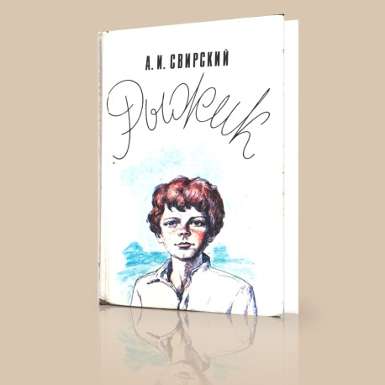
Книга Свирского А. «Рыжик». - М., 1990 впервые увидела свет в 1901 году. Её наверняка читали ещё ваши бабушки. Изменилось лицо нашей Родины, но, как ни велики изменения, происшедшие в общественном устройстве нашей страны и в духовном мире человека, приключения Рыжика в дореволюционное время продолжают волновать юных читателей. И ещё долго-долго многие поколения будут жалеть Рыжика и в чём-то завидовать ему.
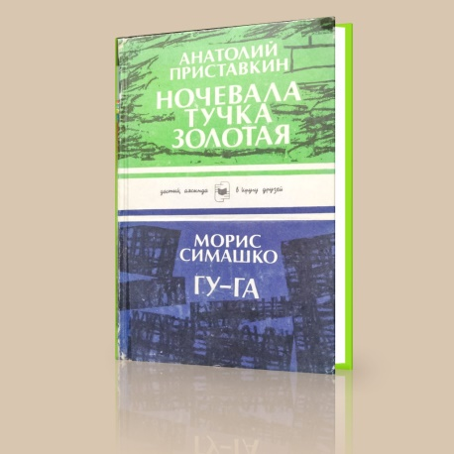
«Ночевала тучка золотая». - (Алма-Ата, 1992) Анатолия Приставкина – это трагичная повесть от известного советского писателя, которая проложила ему путь в литературу.
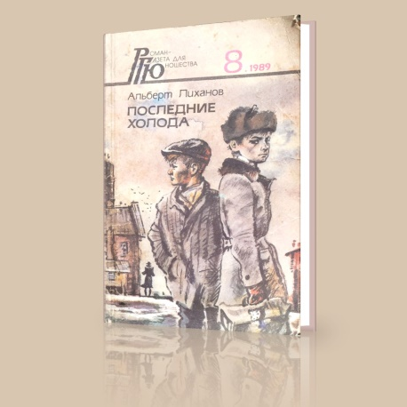
Это произведение открыло многим глаза на ужасы, пережитые детьми во время и после войны. Автор в ярких красках сумел описать трудности и лишения, которые преодолевали простые детдомовские ребятишки, оказавшиеся волею судьбы оторванными от своих семей. В центре сюжета судьба двух братьев-близнецов, оставшихся без родителей и медленно путешествующих вместе со всем детским домом на новое место жизни.Детство Альберта Лиханова, как и детские годы всего поколения, родившегося в 30-е годы прошлого столетия, совпало с суровой порой военного лихолетья. Вероятно, поэтому почти все его произведения затрагивают тему войны, нелёгкой жизни, как взрослых, так и детей в тылу. «Без детства холодно на душе» - эти слова писателя могут служить своеобразным эпиграфом к его творчеству. Повесть Лиханова А. «Последние холода». - М., 1989 рассказывает о нелёгкой судьбе двух осиротевших во время войны детей – брата и сестры, эвакуированных в глубокий тыл. Неизгладимые потери, борьба за выживание, попытка оставаться человеком порой в нечеловеческих условиях. Душа разрывается на части. От жалости и сострадания. От ощущения человечности, благородства, беззащитности многих героев этой повести.
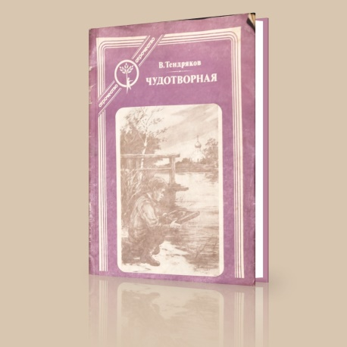
Замечательная проза для детей и подростков. И, конечно, для нас – взрослых. Ибо что, как не подобные книги, может дать нам возможность прожить детство заново, а также понять лучше психологию тех мальчишек и девчонок, которые нас сейчас окружают.
С главным героем повести Тендрякова В. «Чудотворная». - М., 1984 Родькой Гуляевым случилась беда. Был он самый обычный мальчишка, такой же, как все: ходил в школу, участвовал в самодеятельности, шалил с ребятами, любил удить рыбу. И однажды в песке на берегу реки нашёл он икону, и с этого момента для мальчишки начинаются сплошные злоключения. Как же дальше сложится судьба Родьки? Кто ему поможет?
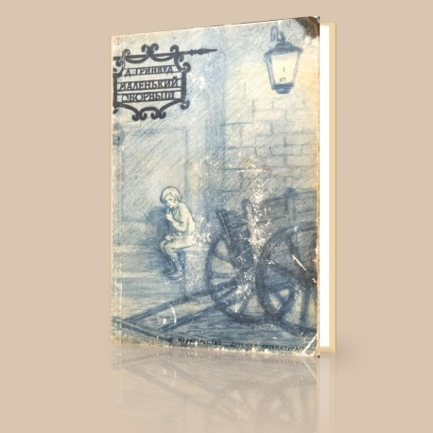
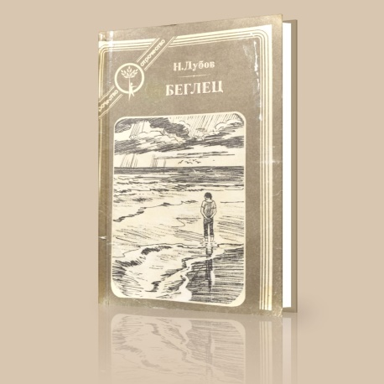
В повести Дубова Н.И «Беглец». - М., 1985 рассказывается о трудной судьбе мальчика из неблагополучной семьи, о понимании им добра и зла, любви и ненависти. Грубость и даже жестокость близких побуждают его уйти из дома. Однако мальчик, собиравшийся покинуть отчий дом и своего отца, пьяницу и хулигана, почувствовал сострадание к ослепшему отцу, сыновнюю ответственность за его жизнь, за жизнь семьи и, забыв обиду, вернулся к родителям.
Повесть Гринвуда Д. «Маленький оборвыш». - Л., 1975 впервые была опубликована в Лондоне в 1866 году и уже через два года появилась в русском переводе на страницах «Отечественных записок» - самого передового журнала, выходившего в Санкт-Петербурге под редакцией Некрасова и Салтыкова-Щедрина. Это повесть о жизни и приключениях беспризорника Джима и его друзей – Моулди и Рипстона. Как ни печальна повесть, она не оставляет гнетущего впечатления. Ведь даже в самые трудные минуты Джим не унывает и не теряет мужества. Его жизнерадостный общительный характер, свойственное ему чувство справедливости, доброжелательное отношение к людям помогают мальчику обрести друзей, которые не раз выручают его из беды.
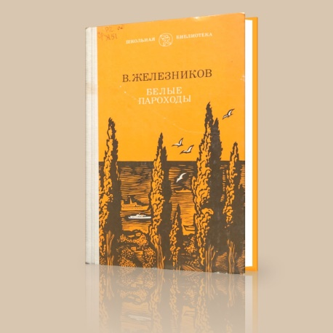
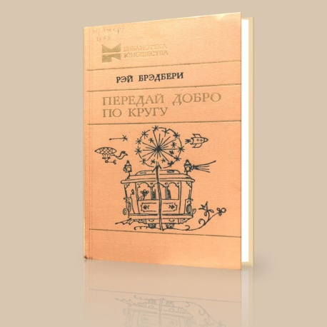
До самой последней страницы мы с неослабевающим вниманием следим за всеми похождениями маленького оборвыша, искренне сочувствуем его горестям и радуемся за него, когда ему удаётся раздобыть корку хлеба или найти ночлег.И до самой последней страницы мы не перестаём верить, что маленький оборвыш сумеет преодолеть все невзгоды и победить в жизненной борьбе. «Замок Броуди» (М., 1992) – первый и, пожалуй, самый известный роман замечательного прозаика Арчибалда Кронина. «Мой дом – моя крепость» - эта английская пословица хорошо известна. И узнать тайны английского дома, увидеть «невидимые миру слезы» мало кому удается. Дом Джеймса Броуди стал не крепостью, а превратился для членов его семьи в настоящую тюрьму. Из нее вырывается старшая дочь Мэри, уезжает сын Мэт, а вот те, кто смиряется с самодурством и деспотизмом Броуди – его жена Маргарет и малышка Несси, - обречены…Многие из вас знакомы с творчеством американского писателя-фантаста Рэя Брэдбери, которое пронизано мечтой человека о полётах в космос, о мирном освоении Вселенной.Брэдбери очень много пишет об огромном и сложном, требующем бережного отношения мире ребёнка. Ведь каждый человек со своим, только ему присущим характером – это тоже своего рода «космос». Грусть мальчика, расстающегося со своим отцом, покидающим Землю, доброта подростка, встретившегося с неведомым существом из океана… Мы остановились на рассказе Брэдбери Р. Всё лето в один день// Брэдбери Р. Передай добро по кругу.- М., 1982. В центре рассказа — история о девочке с Земли, которая теперь живёт на Венере, где постоянно идут дожди, и солнце показывается один раз в семь лет. Всем детям, героям рассказа по девять лет и почти никто из них не помнит, какое оно – солнце. Кроме Марго. Ведь она прилетела сюда пять лет назад из солнечного Огайо. За это её не любят и сторонятся одноклассники. И вот наступил тот самый день, когда солнце должно было всего на час появиться над заливаемой водой планетой, тот самый день, которого все так долго ждали…Брэдбери смог вместить в небольшой рассказ довольно много проблем. Это и детская жестокость, страшная по своей сути, это и борьба общества с инакомыслием или просто с тем, кто отличается от общей массы, это и зависть человека. Сегодня существуют службы психологической помощи и правовые службы, куда могут обратиться дети, если их здоровью, рассудку или жизни угрожает опасность. Но мы, взрослые, должны помнить, что знания, представления о мире, привычки, заложенные в детстве, останутся с человеком навсегда и во многом станут определяющими условиями его поведения и успешной жизни.
В своей повести «Чучело» (М., 1989) В. Железников описывает болезненные и кровоточащие раны подрастающего мятущегося молодого поколения.В провинциальную школу где-то между Калугой и Серпуховом приходит новенькая ученица Лена Бессольцева. Она селится в доме своего деда Николая Николаевича, бывшего военного, который коллекционирует картины с целью обустройства картинной галереи в своём доме. В городке деда недолюбливают за его замкнутый образ жизни. Одноклассники, хоть и улыбаются Лене в лицо, но своим поведением ясно дают понять, что презирают её. «Чучело» хрупкой и ранимой Лены Бессольцевой Железная Кнопка и её команда сжигают на костре жестокости. К сожалению, сжигают не «чучело», а её душу – чистую и незащищённую.
В идеале рекомендовать эту книгу вместе с замечательной её экранизацией. Фильм, поставленный великим Роланом Быковым, с маленькой Кристиной Орбакайте в роли Лены Бессольцевой и гениальным Юрием Никулиным в роли её дедушки, обязательно даст ростки добра и веры. Приложение № 5
Практические советы от психолога «Как преодолеть агрессию»
1.Если вы агрессивный человек и не умеете собой управлять - пойдите в секцию восточных единоборств. Научитесь контролировать свои эмоции.
2.Организуйте себе регулярные физические нагрузки. После хорошей тренировки - неуправляемой агрессии не бывает.
3.Полноценно отдыхайте. Если вы спите 2 часа в сутки - об управлении собой речи идти не может. У вас для этого не хватает ресурсов, организм устал. Обеспечьте своему организму достойный отдых.
4.Практикуйте спокойное присутствие. Как гладь озера реагирует на окружающую среду? Так же и вы - тренируйтесь просто воспринимать, что происходит вокруг и никак не реагировать на происходящее. 5.Формируйте позитивное мировоззрение.
Приложение 6
Социологический опрос по теме «В чем причины детской жестокости?»
1.Были ли случаи в вашей жизни, когда вы встречались с проявлением жестокости?
А) да;
Б) нет;
2. Как вы относитесь к тому, когда вы видите, что при вас унижают или оскорбляют кого-то?
А) равнодушно;
Б) в душе сочувствую, но не показываю вида;
В) заступаюсь;
3. Где чаще всего можно увидеть видеоролики, фильмы о жестоком отношении детей, подростков?
А) телевидение;
Б) Интернет;
В) специальные программы;
Г) фильмы;
4. Как вы думаете, почему дети бывают жестокими?
А) от воспитания в семье;
Б) от просмотра фильмов, видеороликов в Интернете;
В) из желания «выделиться из толпы», стать взрослым;
Г) можно назвать свою причину;
Приложение 7
Список учебных материалов по безопасному Интернету для родителей
7—12 лет: Бесконечный лес httр://www.microsoft.com\Rus\athom\security\kids\lopu-ton_metsahtml
7—12 лет: Новые друзья Энн httр://www.microsoft.com\Rus\athom\security\kids\ annin_uudet-kaverin.html
13—16 лет: Поездка в Рим 13—16 лет:
httр://www.microsoft.com\Rus\athom\security\kids\ruhma_roomahtml
Конфликты и несчастные случаи -
httр://www.microsoft.com\Rus\athom\security\kids\solmuja_ia_sattumuksiahtml
Страница, посвященная сетевой безопасности от Microsoft:
httр://www.microsoft.com\Rus\athom\security\kids\index. html
Образовательная онлайновая игра
«Прогулка через дикий Интернет лес»
Создана в рамках программы Совета Европы Строим Европу для детей и вместе с детьми.

Смотрите приложение № 4
Смотрите приложение № 6
Смотрите Приложение № 1
Смотрите Приложение № 3
Смотрите Приложение № 7

